**EXMO. SR. PRESIDENTE DA CÂMARA MUNICIPAL DE SUMARÉ**

Indico ao exmo. sr. prefeito municipal, e a ele ao departamento competente no sentido de providenciar a troca de lâmpada na Praça ( DERLA) Rua Maria Cipriano, cep 13181-653 no bairro Jardim Bom Retiro.

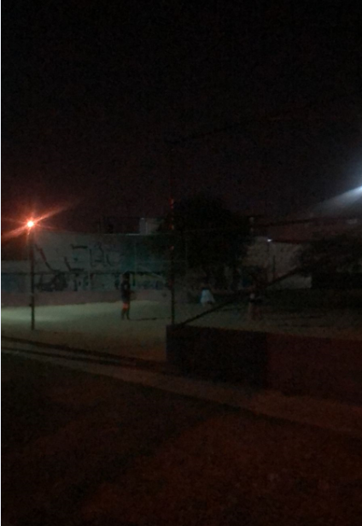

Sala das sessões, 08 de setembro de 2021.

**WILLIAN SOUZA**

**VEREADOR**

**Partido dos Trabalhadores**